Cursul 5: Câmpul la suprafața conductorilor; cavități; cușcă Faraday

Recapitulare - Curs 4 (continuare)
Cele patru relații fundamentale ale câmpului electrostatic în vid, stabilite în cursurile anterioare:
F&=Q EE&=−gradVV1−V2&=12E⋅dr (circulația câmpului = tensiunea dintre V1 și V2)Γ​E⋅dr&=0 ⇔ rotE=0
Legătura dintre câmp și sursă (dedusă cu teorema Gauss-Ostrogradski):
$$div\vec{E}=\frac{ρ}{ε_{0}} (ρ\text{ - densitatea volumică de sarcină; }ε_{0}\text{ - permitivitatea vidului})$$
$$\boxed{ΔV=−\frac{ρ}{ε_{0}}} \text{(ecuația lui Poisson)}$$
unde operatorul Laplace este:
$$Δ=\frac{∂^{2}}{∂x^{2}}+\frac{∂^{2}}{∂y^{2}}+\frac{∂^{2}}{∂z^{2}}$$
Fluxul printr-o suprafață gaussiană $Σ$:
ΦΣ=Qintε0, ΦΣ=Σ​E⋅n dS
unde $Q_{\text{int}}$ este sarcina totală cuprinsă în interiorul suprafeței $Σ$.
Aceasta ne permite să înțelegem mai bine comportamentul metalului la echilibru electrostatic:
- Dacă se electrizează un metal, sarcina se distribuie la suprafață (câmpul interior este zero).
- La echilibru electrostatic, metalul este echipotențial.

Câmpul electric în vecinătatea suprafeței unui metal electrizat
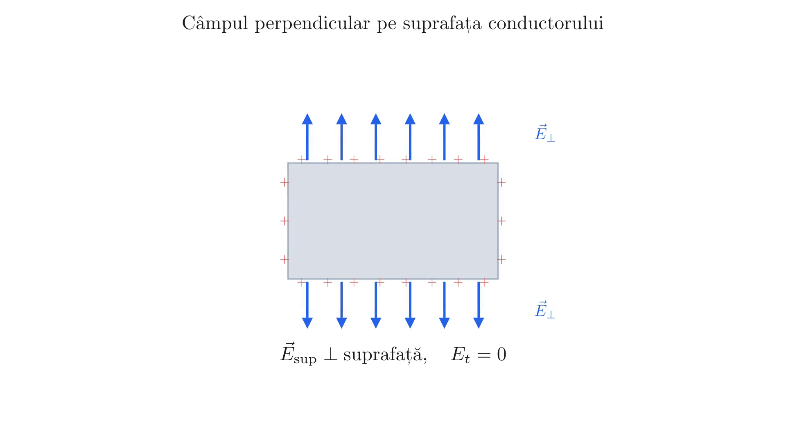
Câmpul perpendicular pe suprafața conductorului
(Punctul 4 din curs)
Câmpul electric în vecinătatea suprafeței unui metal electrizat, aflat în condiții de echilibru electrostatic, este perpendicular pe suprafață și proporțional cu densitatea superficială de sarcină electrică din acel punct.
Justificare (argument de echilibru): Dacă vectorul câmp electric ar fi tangențial la suprafață, el ar exercita o forță asupra sarcinilor libere din metal și le-ar pune în mișcare - metalul nu ar mai fi în echilibru electrostatic. Deci componenta tangențială trebuie să fie zero, iar $\vec{E}$ este perpendicular pe suprafață.

Derivarea câmpului la suprafață prin cutie gaussiană (pillbox)
Considerăm o bucată de metal la scară mai mare și aplicăm teorema lui Gauss pentru o cutie de chibrituri (suprafață gaussiană cilindrică plată) cu o față în interiorul metalului și una în afară.
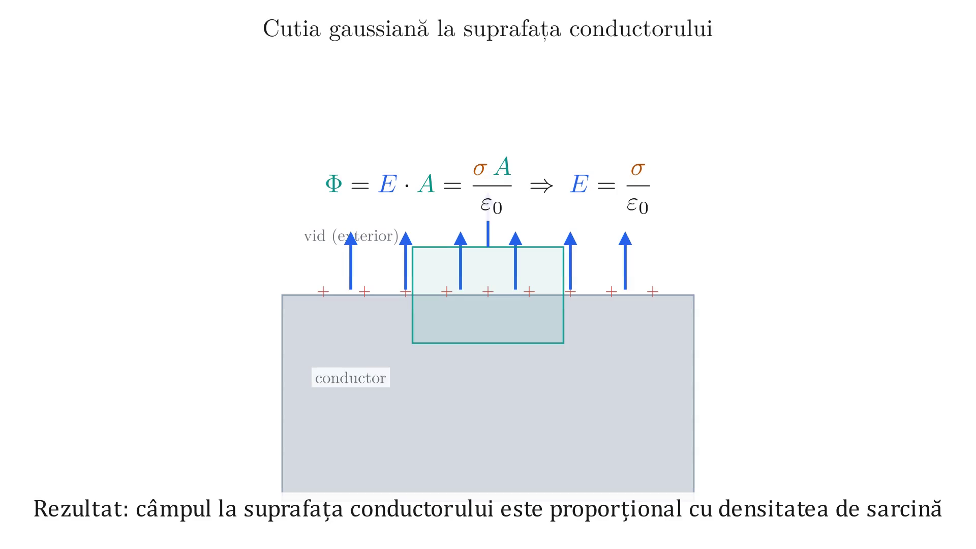
Cutia gaussiană (pillbox) la suprafața unui conductor
Contribuțiile la flux:
- Fața din interior: $\vec{E}=0⇒$ contribuție nulă.
- Fețele laterale: $\vec{E}⟂\hat{n}$ pe laturi $⇒$ contribuție nulă.
- Fața exterioară: $\vec{E}∥\hat{n}$, deci $\vec{E}⋅\hat{n}=E$.
Aplicând teorema Gauss (cu $|\hat{n}|=1$, versor):
ΦΣ&=Σ​E⋅n dS=E⋅SΦΣ&=Qintε0=σ⋅Sε0
Egalând cele două expresii:
$$E⋅S=\frac{σ⋅S}{ε_{0}} ⇒ \boxed{E=\frac{σ}{ε_{0}}}$$
Câmpul $E$ și densitatea superficială de sarcină $σ$ sunt proporționale; cunoscând una, o putem calcula pe cealaltă.

Exemplu: sfera încărcată uniform
Pentru o sferă de rază $R$ cu sarcina totală $Q$ distribuită uniform (simetrie radială), câmpul în vecinătatea suprafeței sferei este:
$$\begin{aligned}σ&=\frac{Q}{A_{\text{sferei}}}=\frac{Q}{4πR^{2}} \\ E_{S}&=\frac{σ}{ε_{0}}=\frac{Q}{4πR^{2}ε_{0}}=\frac{kQ}{R^{2}}\end{aligned}$$
unde $k=\frac{1}{4πε_{0}}$ este constanta Coulomb. Aceasta corespunde câmpului unei sarcini punctiforme - consecință a legii lui Gauss: din exterior, o distribuție de sarcină cu simetrie sferică se comportă exact ca o sarcină punctiformă egală, plasată în centru (rezultat cunoscut și ca teorema învelișurilor sferice).
$$\boxed{E_{S}=\frac{kQ}{R^{2}}} \text{(sarcină punctiformă / sferă uniformă)}$$
Din același motiv, potențialul sferei este cel al unei sarcini punctiforme din centru, $V=kQ/R$ (relația stabilită în cursurile anterioare), de unde
$$Q=\frac{RV}{k}$$
Această a doua relație leagă sarcina de rază la potențial fixat - exact ce ne trebuie pentru a înțelege corect efectul de vârf.
Observație: Legea $E_{S}=kQ/R^{2}$ de mai sus descrie o sferă izolată cu sarcina $Q$ fixă: micșorând $R$ la $Q$ constant, câmpul crește ca $1/R^{2}$. Situația unui conductor real cu vârfuri este însă alta - nu sarcina este fixă pe fiecare regiune a suprafeței, ci potențialul, comun întregului conductor. Mecanismul corect al efectului de vârf pornește chiar de aici.

Efectul de vârf și paratrăsnetul
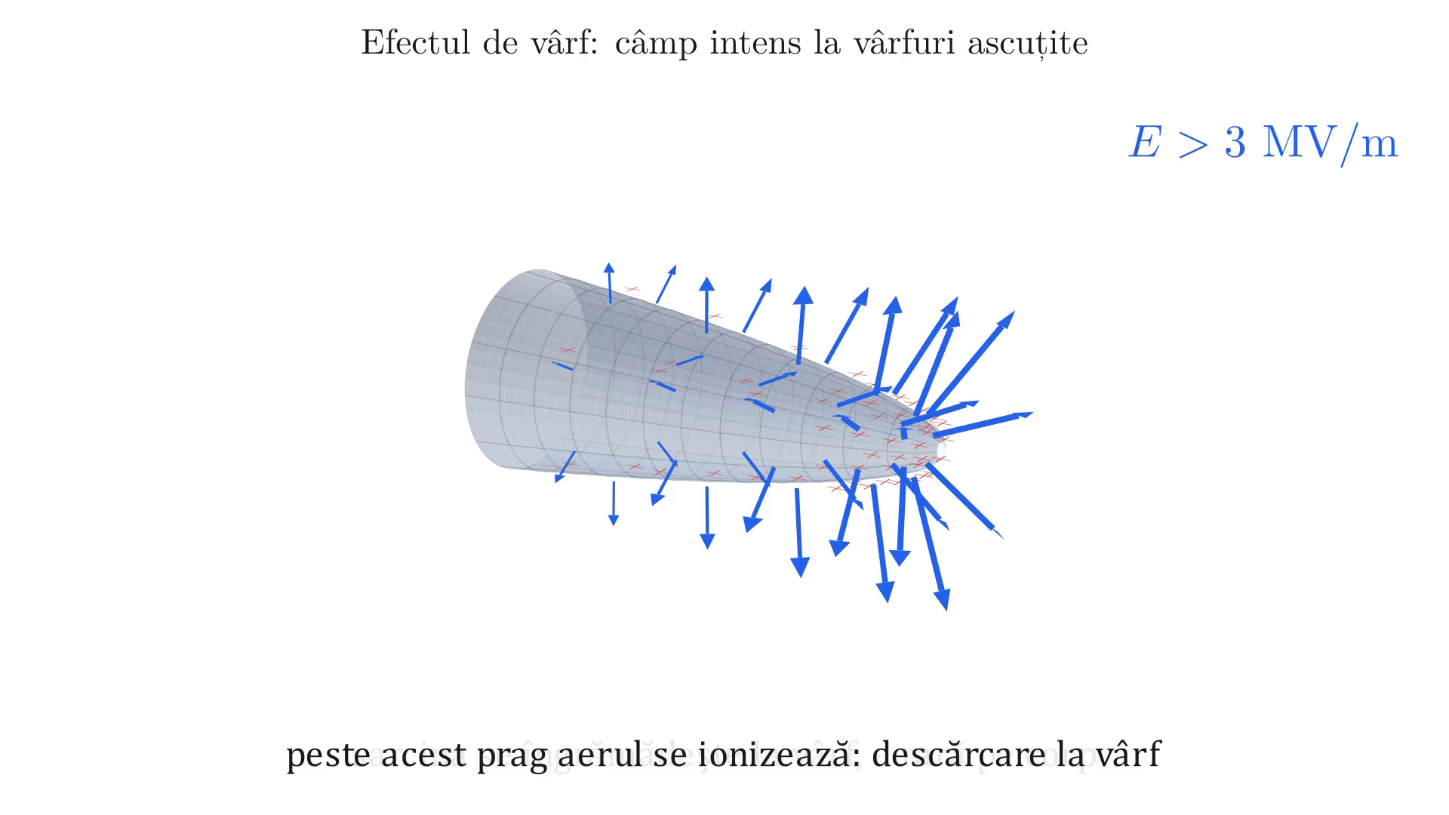
Efectul de vârf: câmp intens la vârfuri ascuțite
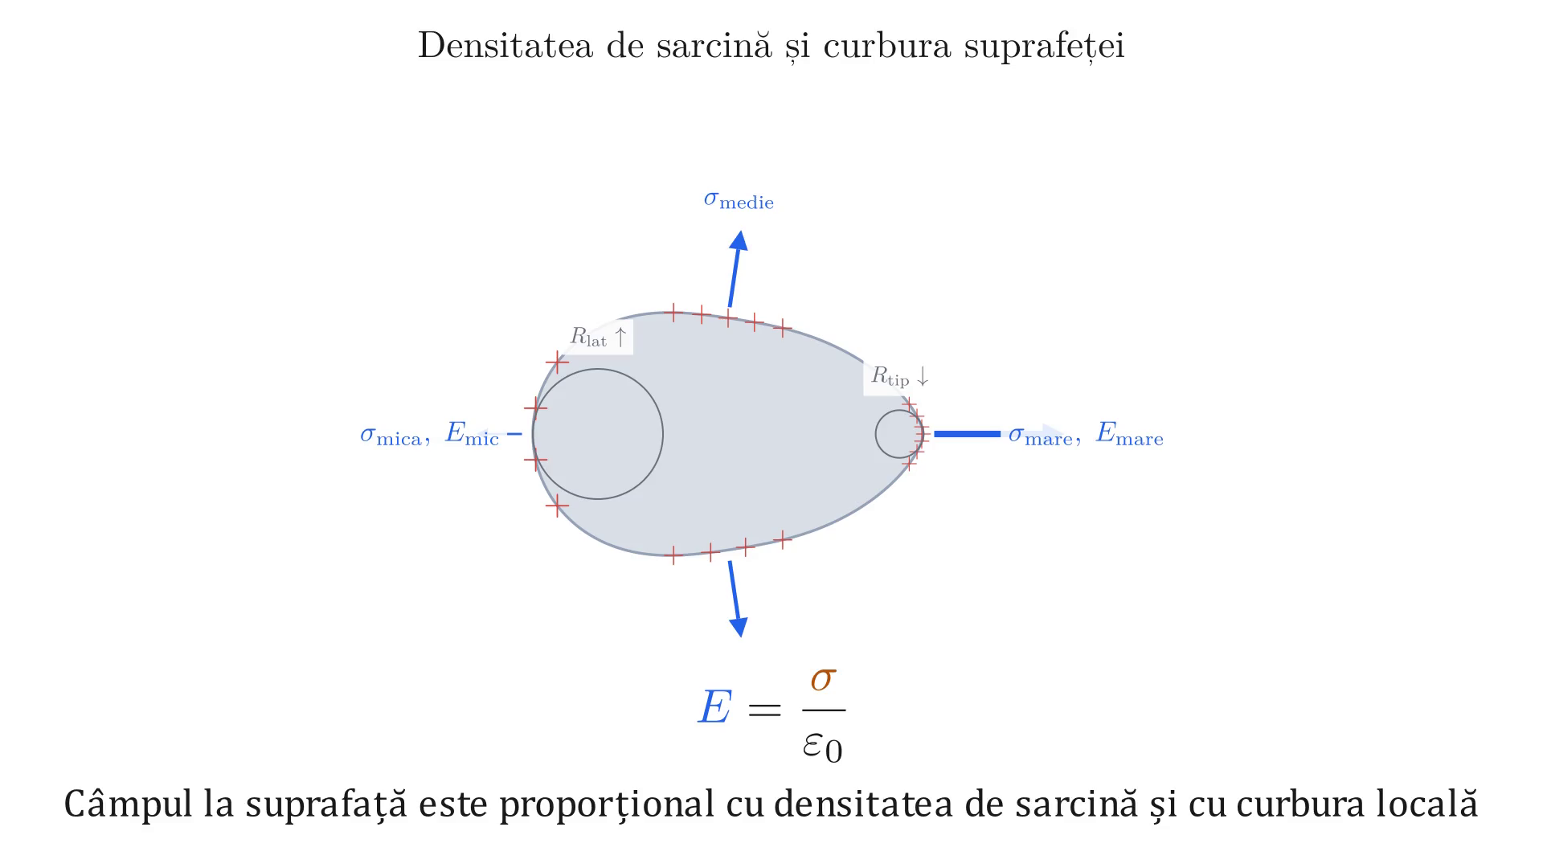
Densitatea de sarcină și curbura suprafeței

Derivarea mecanismului: potențial fixat, rază de curbură variabilă
Un conductor cu vârfuri este o singură bucată de metal, deci echipotențial: fiecare regiune a suprafeței sale se află la același potențial $V$ (proprietatea stabilită pentru orice conductor la echilibru electrostatic). Ceea ce nu este comun este curbura suprafeței - ea variază de la o regiune la alta: rază de curbură mică (ascuțită) la un vârf, rază mare pe o porțiune rotunjită sau plată.
Pentru câmpul local, aproximăm porțiunea de suprafață din jurul unui punct printr-o mică sferă de rază $R$ egală cu raza de curbură locală, ridicată la potențialul comun $V$. Relația găsită mai sus pentru sfera izolată, $V=kQ/R$, se aplică acestei sfere locale, cu $Q$ înlocuit de sarcina $q$ pe care regiunea o adună:
$$V=\frac{kq}{R} ⇒ q=\frac{RV}{k}$$
Substituim în $E=kq/R^{2}$, câmpul de suprafață al oricărei sfere încărcate:
$$E=\frac{kq}{R^{2}}=\frac{k}{R^{2}}⋅\frac{RV}{k} ⇒ \boxed{E=\frac{V}{R}} \text{(potențial fixat }V\text{, rază de curbură locală }R\text{)}$$
Acesta este mecanismul real al efectului de vârf. Legea nu mai este $E∝1/R^{2}$ (asta descria sfera izolată cu sarcină fixă, nu cazul de aici), ci $E∝1/R$: sarcina locală $q=RV/k$ scade și ea odată cu $R$, dar câmpul $E=kq/R^{2}$ scade mai încet, pentru că numărătorul pierde doar un factor $R$ în timp ce numitorul câștigă $R^{2}$. Cum $V$ este același peste tot pe conductor, iar $R$ variază de la o regiune la alta, regiunea cu raza de curbură cea mai mică are întotdeauna câmpul de suprafață cel mai intens.
Exemplu (confirmare exactă): aproximarea de mai sus devine riguroasă, nu doar locală, dacă cele două regiuni sunt literalmente două sfere conductoare unite printr-un fir subțire - unirea prin fir le impune același potențial $V$, exact ipoteza folosită mai sus. Pentru raze $R_{1}$ și $R_{2}=R_{1}/3$, sarcinile sunt $Q_{1}=R_{1}V/k$ și $Q_{2}=R_{2}V/k$, deci $Q_{1}/Q_{2}=R_{1}/R_{2}=3$: sfera mare adună de trei ori mai multă sarcină. Câmpurile de suprafață sunt însă $E_{i}=V/R_{i}$, deci $E_{2}/E_{1}=R_{1}/R_{2}=3$: sfera mică are câmpul de trei ori mai intens și se descarcă prima. Sarcina e mai mare pe conductorul mare, dar câmpul e mai mare pe cel mic - exact contrastul care explică de ce vârfurile, nu suprafețele întinse, produc scântei.
Pe un conductor real, cu vârfuri ascuțite și porțiuni rotunjite, densitatea de sarcină urmează aceeași lege, $σ=ε_{0}E=ε_{0}V/R$: mare la vârfuri (rază mică), mică pe suprafețele plate sau larg rotunjite (rază mare). Concentrarea sarcinii și a câmpului la vârfuri are consecințe fizice directe.
Dacă câmpul este suficient de intens ($E>3×{10}^{6} V/m$ în aer), produce:
- agitarea și ionizarea atomilor de oxigen și azot din aer,
- descărcare electrică în atmosferă,
- fulgere și descărcări luminoase (coroană).
Trăsnetul / tunetul: viteza sunetului este $v_{\text{sunet}}≈340 m/s$, motiv pentru care tunetul se propagă mai greu decât lumina fulgerului.
Paratrăsnetul - proprietate a metalului: descărcarea electrică se va produce preferențial prin vârf (acolo unde câmpul este cel mai intens), prevenind astfel descărcarea directă pe structuri. Câmpul este foarte intens în cazul vârfurilor ascuțite metalice.
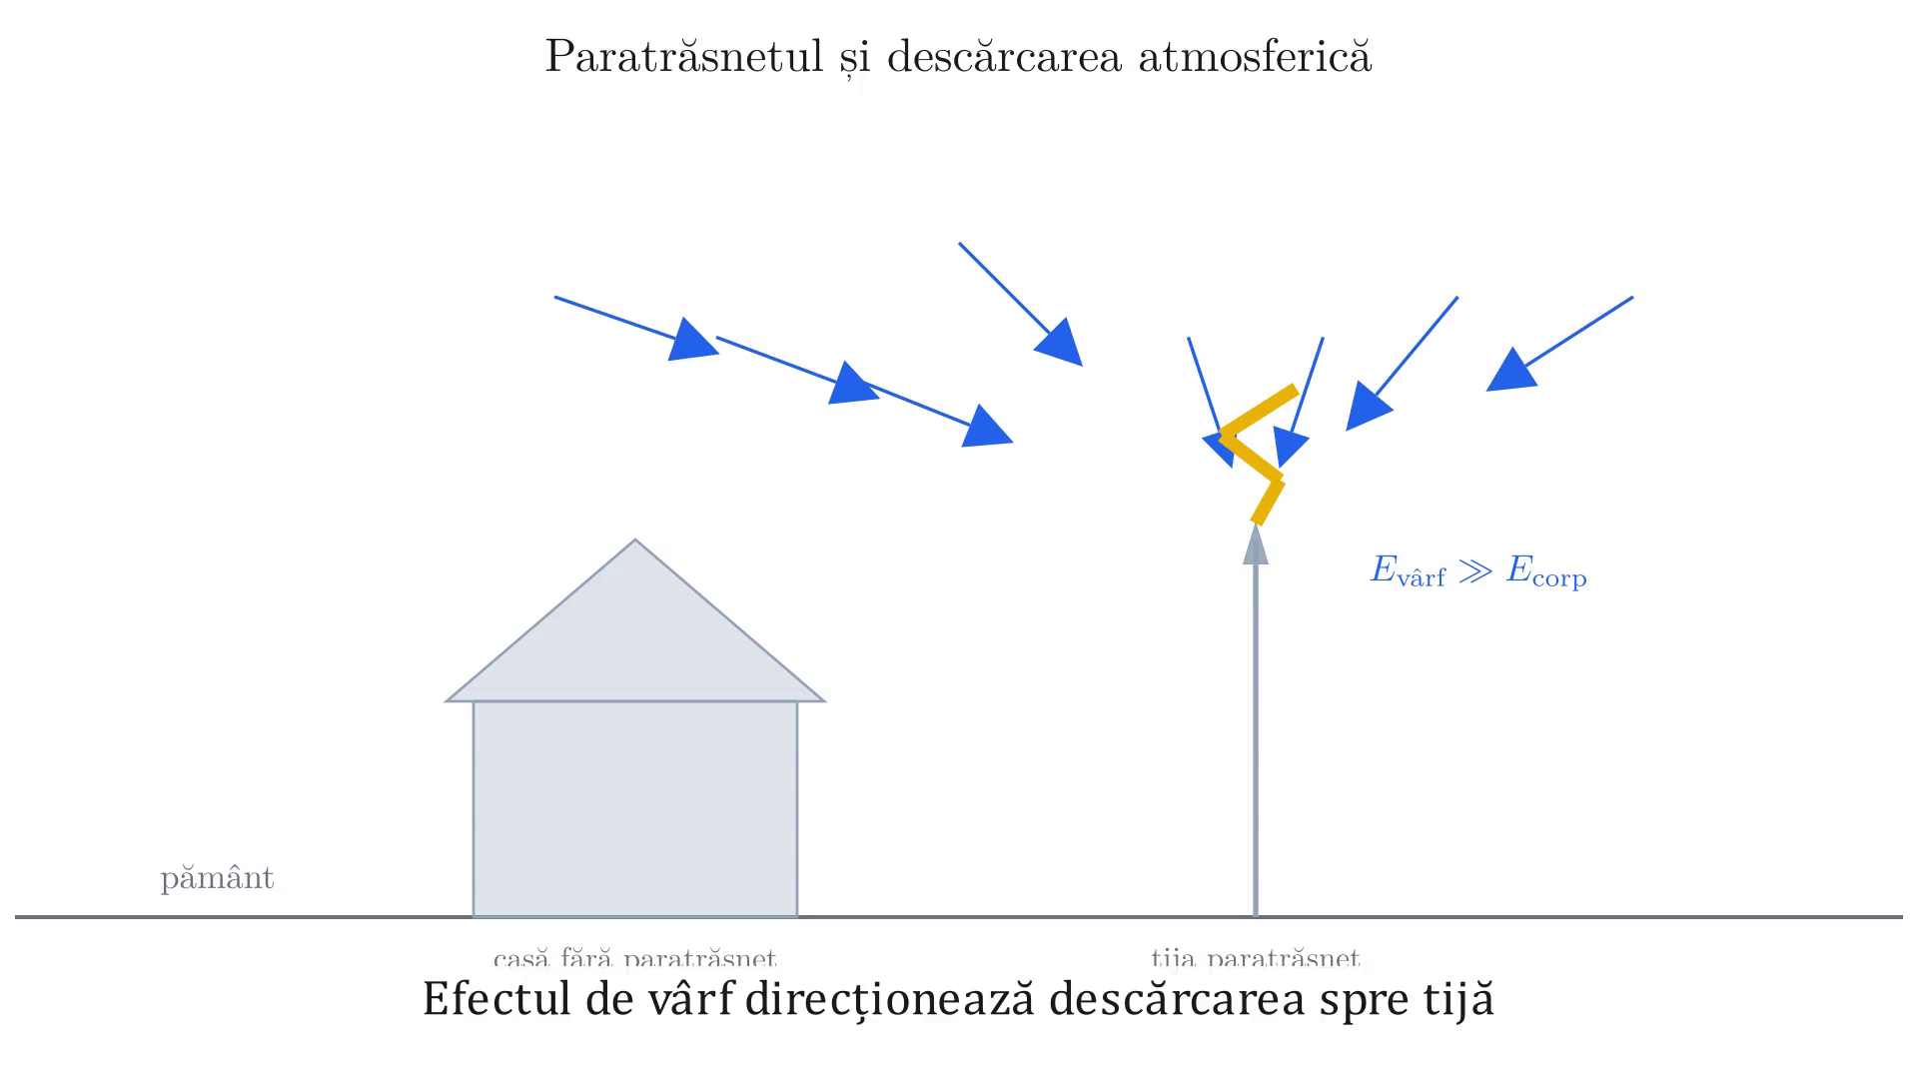
Paratrăsnetul și descărcarea atmosferică
Forța maximă se exercită acolo unde câmpul este maxim:
$$\vec{F}=Q\vec{E} ⇒ F_{\text{max}}\text{ unde }E_{\text{max}}$$

Câmpul electric în cavitățile metalelor electrizate
(Punctul 5 din curs)

Cazul 1: cavitate goală în metal electrizat
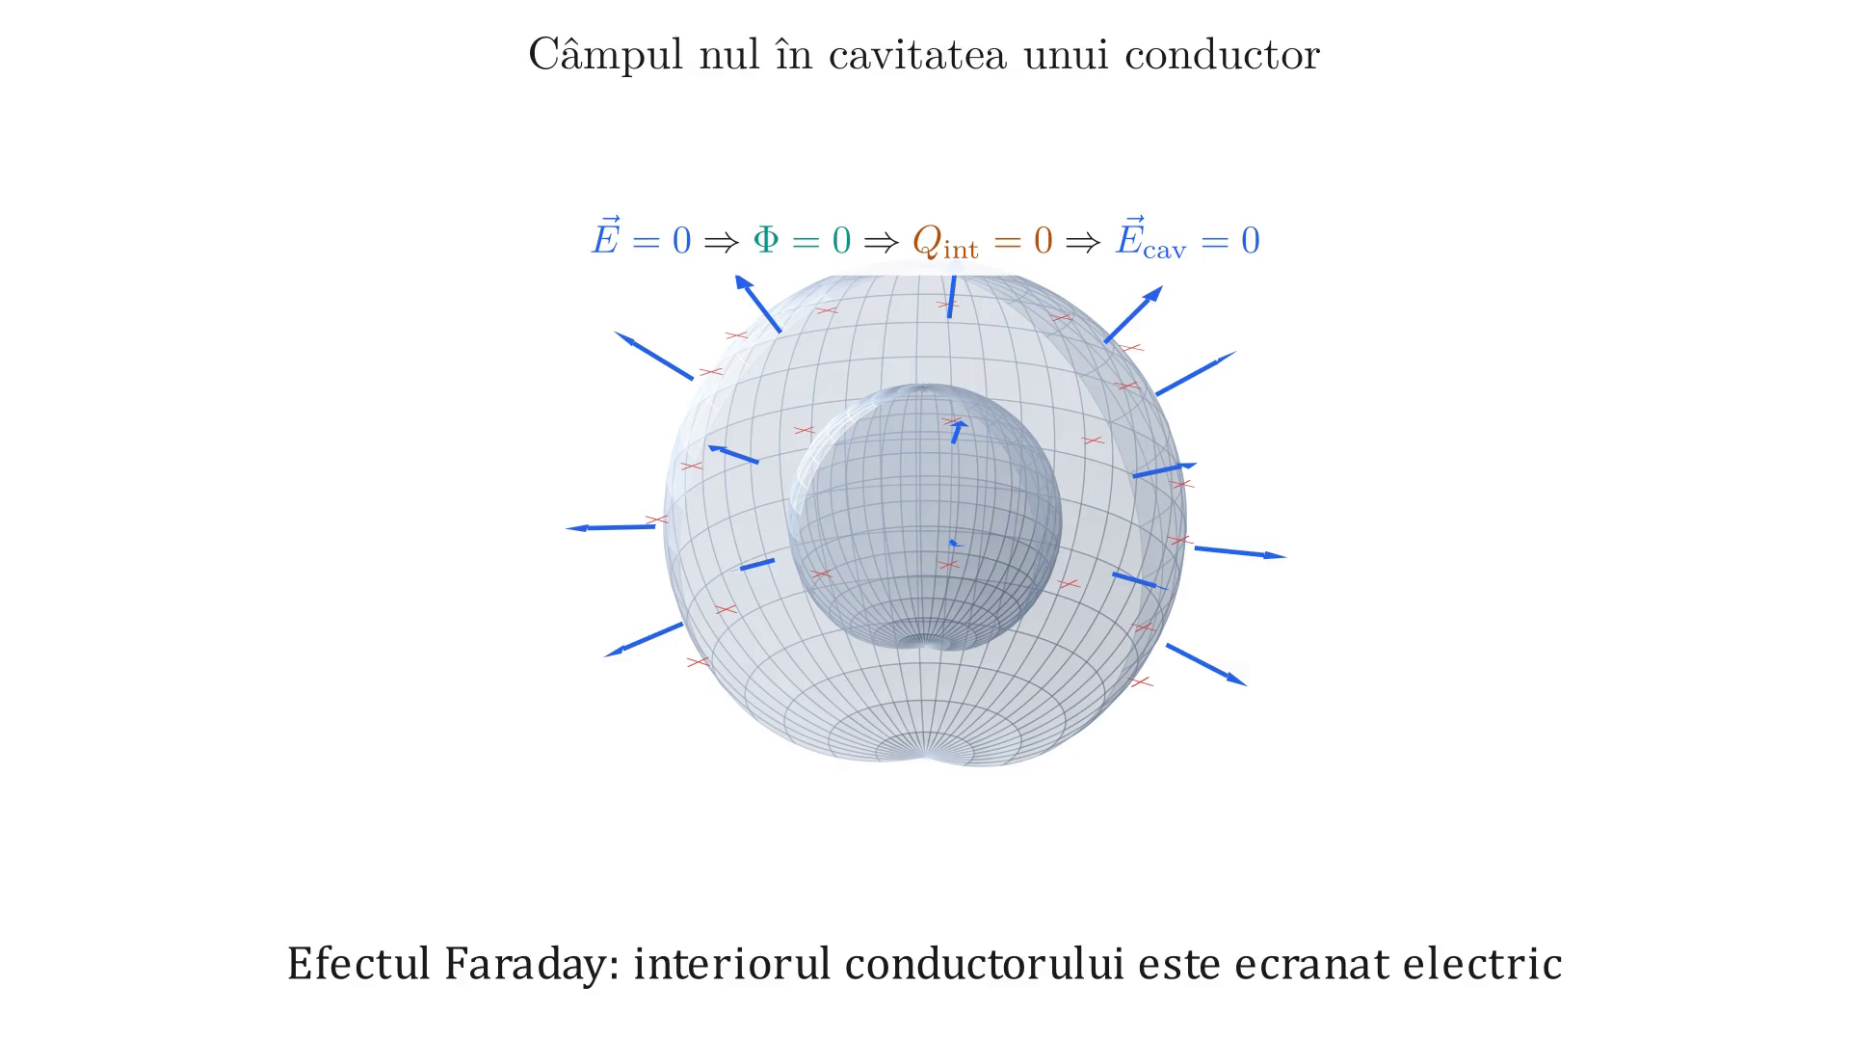
Câmpul nul în cavitatea unui conductor
Alegem o suprafață gaussiană $Σ$ complet în interiorul metalului (trecând prin material, nu prin cavitate). Deoarece $\vec{E}=0$ în metal:
ΦΣ=Σ​E⋅n dS=0
Prin teorema Gauss:
$$Φ_{Σ}=\frac{Q_{\text{int}}}{ε_{0}}=0 ⇒ \boxed{Q_{\text{int}}=0}$$
Nu există sarcină netă înăuntrul suprafeței gaussiene (adică pe suprafața interioară a cavității). Deci pe suprafața interioară nu se acumulează sarcină electrică.

Demonstrație suplimentară - absența câmpului în cavitate
Contur închis Π prin cavitate și metal: portiunea în metal contribuie cu zero la circulație; dacă există câmp în cavitate, circulația nu poate fi zero — contradicție.
Prin contradicție: presupunem că există câmp ${\vec{E}}_{\text{cav}}≠0$ în cavitate. Atunci ar exista linii de câmp în interior, de la $+$ la $−$. Prelungind una din aceste linii de câmp printr-un drum $Π$ care trece și prin metal (unde $\vec{E}=0$), obținem un contur închis $Π$.
Circulația câmpului pe conturul $Π$:
Π​E⋅dr&=(cavitate)​E⋅dr⏟≠0+(prin metal)​E⋅dr⏟= 0=0
Dar pentru câmpul electrostatic știm că $∮\vec{E}⋅d\vec{r}=0$. Dacă ar exista câmp în cavitate, circulația nu ar putea fi zero - contradicție. Deci:
$${\vec{E}}_{\text{cav}}=0$$
Nu există câmp electric (și nici sarcini $+$ sau $−$) în cavitatea unui conductor la echilibru electrostatic. Pe suprafața interioară nu se acumulează sarcină electrică.

Cușca Faraday și ecranarea electrostatică

Michael Faraday
Michael Faraday (fizician și chimist englez) a descoperit legea inducției electromagnetice în 1831 și a demonstrat experimental principiul cușcii în 1836:
- A căptușit o încăpere cu folie metalică și a intrat în interior în timp ce descărcări electrice de înaltă tensiune, produse de un generator electrostatic de laborator, loveau exteriorul incintei - nu era vorba despre fulgere din atmosferă, ci despre scântei produse deliberat, în laborator.
- Cu un electroscop a arătat că nicio sarcină nu ajungea pe pereții interiori. Deoarece în cavitate $\vec{E}=0$ - exact rezultatul demonstrat mai sus - a rămas complet neafectat.

Principiul cușcii Faraday (ecranare de la exterior spre interior)
Cușcă Faraday: câmp extern uniform, polarizarea suprafeței exterioare a conductorului, câmp nul în cavitate.
Demonstrația de mai sus, pentru ${\vec{E}}_{\text{cav}}=0$ într-o cavitate goală, nu a folosit nicio ipoteză despre ce se află în afara metalului - doar faptul că $\vec{E}=0$ în metalul însuși. Ea rămâne deci valabilă oricare ar fi originea câmpului exterior, fie el produs de o sarcină izolată, fie de un câmp uniform aplicat asupra cușcii din exterior: putem încerca să producem câmp în interior printr-un câmp extern, dar câmpul extern și câmpul produs de distribuția de sarcini induse pe suprafața exterioară se anulează reciproc în interior.
Concluzie: Nicio distribuție de sarcină electrică din exteriorul metalului nu poate produce un câmp total $\vec{E}≠0$ în cavitate. Întotdeauna ${\vec{E}}_{\text{cavitate}}=0$.
Se spune că un metal cu cavitate ecranează (cușcă Faraday) influențele electrice de la exterior spre interior. În interior suntem protejați.

Problema inversă: sarcină $Q$ plasată în interiorul cușcii
Întrebare: Dacă intrăm în cușcă cu o sarcină $Q$, se va crea câmp electric în afara cușcii?

Analiza cu suprafețe gaussiene
Fie sarcina $Q$ plasată în cavitate. La echilibru electrostatic, alegem $Σ$ complet în metalul conductorului:
$$\begin{aligned}Φ_{Σ}&=\frac{Q_{\text{int}}}{ε_{0}}=0 (\text{deoarece }\vec{E}=0\text{ în metal}) \\ Q_{\text{int}}&=Q+Q_{\text{suprafață interioară}}=0 \\ ⇒ Q_{\text{suprafață interioară}}&=−Q\end{aligned}$$
Pe suprafața interioară a cavității apare sarcina indusă $−Q$.
Deoarece metalul era inițial neutru, pe suprafața exterioară apare sarcina $+Q$.
Acum alegem o suprafață gaussiană $Σ_{\text{ext}}$ care cuprinde tot metalul:
ΦΣext=Σext​E⋅n dS=Q+(−Q)+Qε0=Qε0≠0
Deci există câmp în exterior - metalul nu ecranează de la interior spre exterior.
Sarcina Q în cavitate; suprafața gaussiană Σ în metal (E = 0); sarcina indusă −Q pe suprafața interioară; flux exterior nenul prin Σ_ext.

Ecranare bilaterală prin împământare
Putem realiza ecranare și în sens invers (interior spre exterior) prin împământare:
- Conectând metalul la pământ cu un fir conductor, potențialul metalului devine egal cu cel al pământului.
- Sarcina $+Q$ de pe suprafața exterioară este neutralizată complet de electronii care vin de la pământ (pământul este un rezervor imens).
- Sarcina netă pe suprafața exterioară devine zero.
Se obține astfel o configurație care este ecran electrostatic bilateral: nicio distribuție de sarcină din exterior nu modifică câmpul din interior, și nicio distribuție din interior nu modifică câmpul din exterior.
Ecran electrostatic bilateral: conductor cu cavitate și sarcina Q în interior, conectat la pământ; câmpul exterior este zero.
Concluzie generală:
- Fără împământare: cușca Faraday ecranează doar de la exterior spre interior (câmpul exterior nu pătrunde în cavitate).
- Cu împământare: ecranare bilaterală - câmpul interior nu influențează exteriorul și câmpul exterior nu influențează interiorul.

